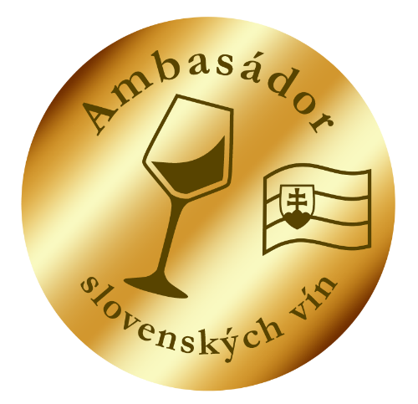

**Štatút súťaže "Ambasádor slovenských vín 2025"**

**1. Ciele súťaže**

1.1. Propagácia slovenských vín ako produktu s vysokou kvalitou a unikátnym charakterom.

1.2. Podpora slovenských vinárov a ich zapojenie do svetového trhu s vínom prostredníctvom profesionálnych someliérov.

1.3. Zvýšenie povedomia o slovenských vínach medzi profesionálmi, gastronómiou a spotrebiteľmi.

1.4. Vytvorenie siete ambasádorov slovenských vín, ktorí budú prispievať k ich popularizácii doma i v zahraničí.

---

**2. Základné princípy**

2.1. Súťaž je otvorená profesionálnym someliérom a jednotlivcom s preukázateľnými znalosťami a v súčasnosti aktívnou praxou v oblasti ponúkania vína v HORECA segmente.

2.2. Dôraz sa kladie na odborné znalosti slovenských vín, terroiru a vinárskych technológií.

2.3. Hodnotiacim kritériom je schopnosť propagovať slovenské vína ako prvú voľbu zákazníkom v gastronómii, vinotékach a na odborných degustáciách.

2.4. Ústredným posolstvom je podpora slovenských vinárskych tradícií a lokálneho trhu.

2.5. Cieľom súťaže je takisto vytvoriť kontaktný zoznam someliérov, ktorý bude slúžiť na lepšie prepojenie someliérov, vinárov, gastro sektora a služieb.

---

**3. Priebeh súťaže**

3.1. Registrácia:

- Záujemcovia sa registrujú prostredníctvom online formulára dostupného na wwww.zvvs.sk.

- Požiadavky na registráciu zahŕňajú zaslanie základných údajov a súhlasu s GDPR.

3.2. Kvalifikačné kolo:

- zaslať organizátorovi video, v trvaní maximálne 1 minúty, kde uchádzač spropaguje/zdôvodní, prečo stojí za to, ponúkať slovenské víno ako prvú voľbu. Súhlas so zverejním videa.

3.3. Finále:

- Porota vyberie 5 najlepších videí a s nimi 5 finalistov pre aktuálny ročník.

- Porota (alebo jej zástupca v prípade zapojenia someliéra mimo SR) navštívi someliéra v práci a zhodnotí jeho znalosti o slovenskom víne a schopnosti odporučiť slovenské vína zákazníkovi.

- Súčasťou posúdenia bude aj navrhnutie degustačného menu napárovaného so slovenskými vínami ako prvou voľbou vo svojom podniku.

**4. Porota a hodnotenie**

4.1. Porotu tvorí skupina odborníkov v oblasti vinárstva, gastronómie a marketingu.

Porotu stanový výkonný orgán Zväzu vinohradníkov a vinárov Slovenska vždy na aktuálny rok súťaže.

4.2. Hodnotiacimi kritériami sú:

- Video (50 bodov)

- Odborné poznatky o slovenských vínach, párovanie jedla s vínom  (30 bodov).

- Prezentácia a schopnosť zaujať cieľovú skupinu (20 bodov).

**5. Ocenenia**

5.1. Každý rok sa odmenia traja najvyššie hodnotení someliéri :

1. miesto - Titul "Ambasádor slovenských vín pre rok 2025" získa účastník s najvyšším hodnotením vo finále, odznak „Ambasádor slovenských vín“ a finančnú odmenu 1000 eur.

2. miesto odznak „Ambasádor slovenských vín“  a finančná odmena 300 Eur.

3. miesto odznak „Ambasádor slovenských vín“  a finančná odmena 200 Eur.

5.2. Vecné ceny:

- Poukaz na degustáciu do Národného salónu vín SR pre každého, kto spĺňa podmienky a aktívne sa zapojí do súťaže.

- Možnosť rozšírenia spolupráce so slovenskými vinármi na medzinárodných podujatiach pre účastníkov.

- Certifikát "Ambasádor slovenských vín 2025".

5.3. Propagačné aktivity:

- Prezentácia víťaza v odborných časopisoch a na podujatiach.

- Ambasádorská úloha na domácich a medzinárodných súťažiach i fórach.

**6. Podpora slovenského vína ako prvej voľby**

6.1. Slovenské vína predstavujú kvalitu, tradíciu a autentickosť, ktorá reflektuje unikátny terroir našej krajiny.

6.2. Podpora slovenských vín ako prvej voľby zákazníkovi v gastronomickom sektore posilňuje miestnych vinárov, znižuje uhlíkovú stopu a podporuje lokálnu ekonomiku.

6.3. Ambasádori súťaže sú povinní komunikovať hodnotu slovenských vín a ich miesto medzi svetovými špičkami.

**7. Organizátor a partneri**

7.1. Organizátorom súťaže je Zväz vinohradníkov a vinárov Slovenska, ktorý zabezpečuje celkový priebeh, financovanie a medializáciu.

7.2. Partneri:

- Ministerstvo pôdohospodárstva a rozvoja vidieka SR.

---

**8. Záverečné ustanovenia**

8.1. Tento štatút nadobúda platnosť dňom jeho zverejnenia.

8.2. Organizátor si vyhradzuje právo na zmeny v štatúte.

8.3. Účastníci súťaže sú povinní súhlasiť so spracovaním osobných údajov, fotografovaním a nahrávaním videí počas podujatia na účely propagácie súťaže a slovenských vín. Tento súhlas je nevyhnutnou podmienkou účasti a je zahrnutý v registračnom formulári.

 8.4 Kontaktnou osobu je Hlavný someliér Národného salónu vín SR, Ing. Peter Minárik, e-mail: info@salonvin.sk, mobil: 0949677924 / 0918664992